Esto es lo que se ha entregado hasta ahora, miren en sus perfiles del evea, a mí me pone calificaciones no se a ustedes.

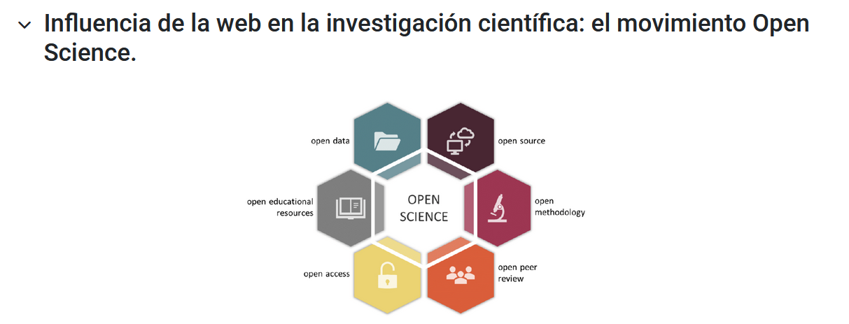

La ciencia abierta es el movimiento para hacer que la investigación científica (incluidas las publicaciones, los datos, las muestras físicas y el software) y su difusión sean accesibles a todos los niveles de una sociedad, sean investigadores, aficionados o profesionales. Esta forma de practicar la ciencia incluye métodos de investigación en los que los experimentos y los datos obtenidos mediante estos son puestos en acceso abierto, sobre todo el conocimiento científico producido con fondos públicos.

Actividad 1 Equipo 1
Abiertos: lunes, 18 de septiembre de 2023, 00:00
Pendientes: martes, 26 de septiembre de 2023, 23:59
Una vez analizado el texto Vicente-Saez y Martinez-Fuentes - 2018 - Open Science now A systematic literature review... respondan las siguientes interrogantes:
- ¿Cuál es el principal objetivo que persiguen los autores del artículo?
- Describe la metodología seguida por los autores para alcanzar el objetivo propuesto?
- ¿Cuáles son los rasgos esenciales, según los autores, del concepto open science?
- ¿Qué importancia atribuyen los autores a la solución propuesta por ellos?
Las respuestas deben subirse en un documento de texto, con extensión .doc, .docx, .odt o .pdf. en Arial 12, interlineado sencillo. Con una portada en la que se incluyan los integrantes del equipo y una breve descripción del texto analizado.
Cuentan con aproximadamente 12 horas para dar entregar esta tarea, por lo que se sugiere que se dividan el trabajo entre los miembros del equipo y luego unifiquen, racionalmente, todas las respuestas en el documento a entregar.

Esto fue lo que se entregó por el equipo:
Breve reseña
El texto trata sobre la metodología que proponen los autores para analizar y construir una definición juiciosa, integrada y actualizada sobre el fenómeno de la Ciencia Abierta a través de una revisión sistemática de la literatura. Ayudando a la comunidad científica, el mundo empresarial, los actores políticos y los ciudadanos a tener una comprensión común y clara sobre este concepto. Estimulando un debate abierto sobre el valor añadido social, económico y humano de este fenómeno.
Respuestas
R1- los autores persiguen socializar una metodología para promocionar la ciencia abierta, proponiendo modos de hacer y conceptos teóricos.
R2- la metodología seguida por los autores para alcanzar el objetivo propuesto es primeramente establecer los patrones de búsqueda proponiendo cuatro pasos:
- Identificar que se va a estudiar.
- Establecer una estrategia para evaluar la calidad del estudio.
- Sintetizar los datos estudiados.
- Establecer la estrategia para el análisis de los datos.
R3- Los rasgos esenciales del concepto open science según los autores es que el conocimiento debe ser transparente, accesible, compartido a través de redes colaborativas.
R4- Los autores atribuyen gran importancia a la metodología propuesta puesto que ayuda a una mejor comprensión del novedoso fenómeno de la Ciencia Abierta desde una perspectiva colaborativa que permita una mayor interrelación entre los entes asociados para lograr una solución final más abarcadora.

Actividad 2 Equipo 1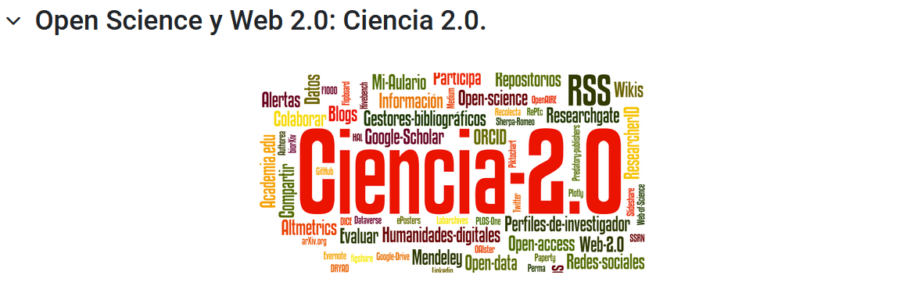
La Ciencia 2.0 es una aproximación novedosa a la ciencia basada en la compartición de información y colaboración a través de tecnologías de red. Es similar a la investigación abierta y los movimientos de ciencia abierta, inspirándose en tecnologías como la Web 2.0.​ La Ciencia 2.0 destaca los beneficios de una mayor colaboración entre científicos. Se nutre de herramientas colaborativas como wikis, blogs, etc. para compartir hallazgos, datos en bruto y teorías emergentes en línea. La Ciencia 2.0 se beneficia de la apertura y transparencia con respecto a producciones científicas, ideas de investigación y soluciones parciales.
Actividad independiente:
Se trabajará en los 4 equipos anteriormente conformados. Cada miembro del equipo se creará un perfil en facebook y twitter y realizará una publicación de carácter científico y se valorará en conjunto lo positivo y negativo de ambas publicaciones. Se realizarán capturas de pantalla a cada una y se recogerá en un documento con las valoraciones. El cual deberá ser enviado en el EVEA del curso. Duración: 1 hora.
Esto fue lo que se entregó:
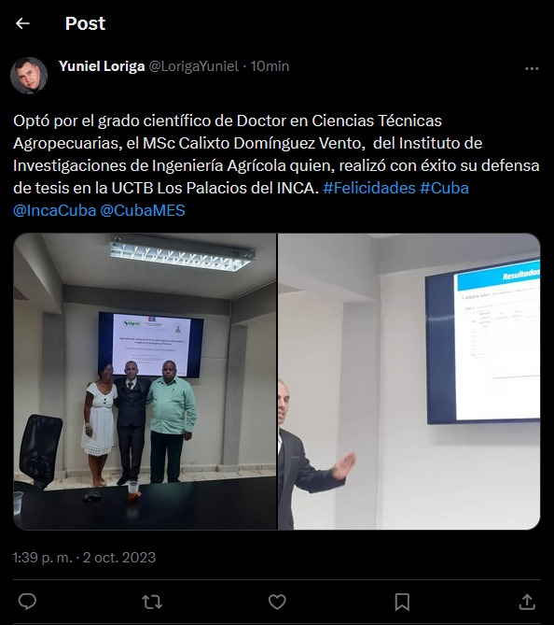
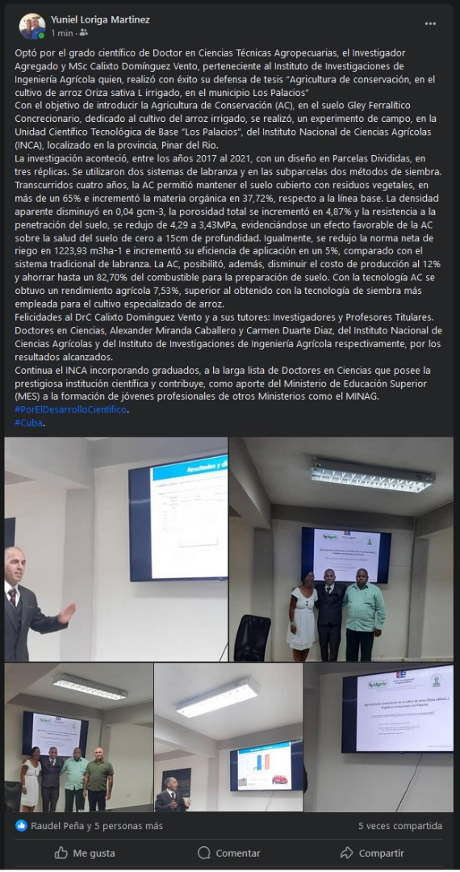

Valorar una publicación científica en Twitter y Facebook implica considerar diferentes factores, ya que ambas plataformas tienen características distintas. Aquí hay algunas consideraciones para evaluar una publicación científica en cada una de estas redes sociales:

**Twitter:**

1. **Divulgación rápida:** Twitter es conocido por su capacidad para difundir información de manera rápida. Puedes enterarte de nuevos estudios, hallazgos científicos y eventos en tiempo real.

2. **Interacción directa:** Puedes interactuar directamente con científicos, investigadores y expertos en el campo a través de menciones y respuestas. Esto te permite hacer preguntas y obtener respuestas directamente de fuentes confiables.

3. **Hashtags y seguimiento:** Puedes seguir hashtags relacionados con tu área de interés científico para mantenerte al tanto de las últimas tendencias y conversaciones en la comunidad científica.

4. **Limitación de caracteres:** Twitter tiene una limitación de caracteres, lo que significa que la información científica a menudo se presenta de manera concisa y fácil de digerir. Esto puede ser beneficioso para obtener una visión general rápida.

5. **Verificación de fuentes:** Dado que la información se difunde rápidamente en Twitter, es importante verificar la credibilidad de las fuentes antes de confiar en una publicación científica.

**Facebook:**

1. **Formato más extenso:** Facebook permite publicaciones más largas y detalladas, lo que puede ser beneficioso para publicaciones científicas que requieren una explicación más amplia.

2. **Comunidad y grupos:** Puedes unirte a grupos científicos en Facebook donde los miembros comparten información, discuten investigaciones y resuelven dudas. Esto facilita la interacción y el aprendizaje.

3. **Comentarios y discusiones:** Las publicaciones en Facebook suelen generar más comentarios y discusiones, lo que puede ser útil para obtener diferentes perspectivas sobre un tema científico.

4. **Compartir multimedia:** Puedes compartir imágenes, videos y otros tipos de contenido multimedia para respaldar tus puntos o explicar conceptos científicos de manera más visual.

5. **Verificación de fuentes:** Al igual que en Twitter, es importante verificar la credibilidad de las fuentes en Facebook antes de confiar en una publicación científica.

En resumen, tanto Twitter como Facebook pueden ser útiles para acceder a información científica y participar en conversaciones relacionadas con la ciencia. La elección entre una plataforma u otra depende de tus preferencias personales y de cómo te guste interactuar con la comunidad científica en línea. Sin embargo, siempre debes ser crítico y verificar la veracidad de la información que encuentres en ambas redes sociales.

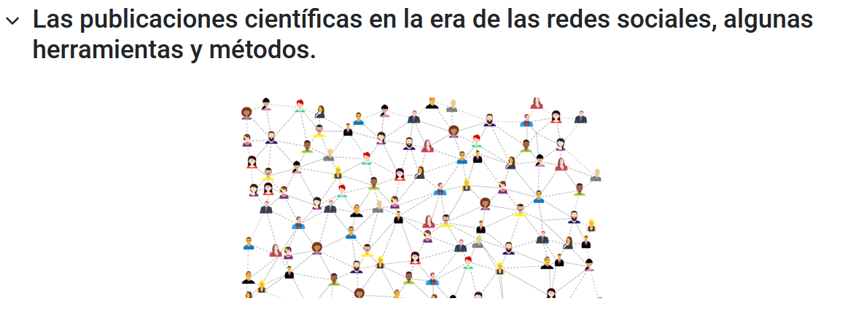

Las redes sociales en el siglo XXI se han convertido en la herramienta fundamental para la estrategia de comunicación y publicación de artículos científicos, siendo la principal fuente de información sobre ciencia para los jóvenes. Para los profesionales de la ciencia, conscientes de la necesidad de dar a conocer a la sociedad sus investigaciones y divulgar la ciencia para obtener apoyo a la actividad científica, las redes sociales son una herramienta imprescindible.

Actividad independiente:
Se trabajará en los 4 equipos anteriormente conformados. Cada miembro del equipo creará su perfil en ResearchGate y añadirá las publicaciones científicas de su autoría y elegirá investigadores a seguir según sus intereses. Se realizarán capturas de pantalla de cada perfil y se explicarán detalladamente los pasos que siguieron. Este deberá ser enviado en el EVEA del curso. Duración: 2 horas.
- Captura de Pantalla de mi perfil:
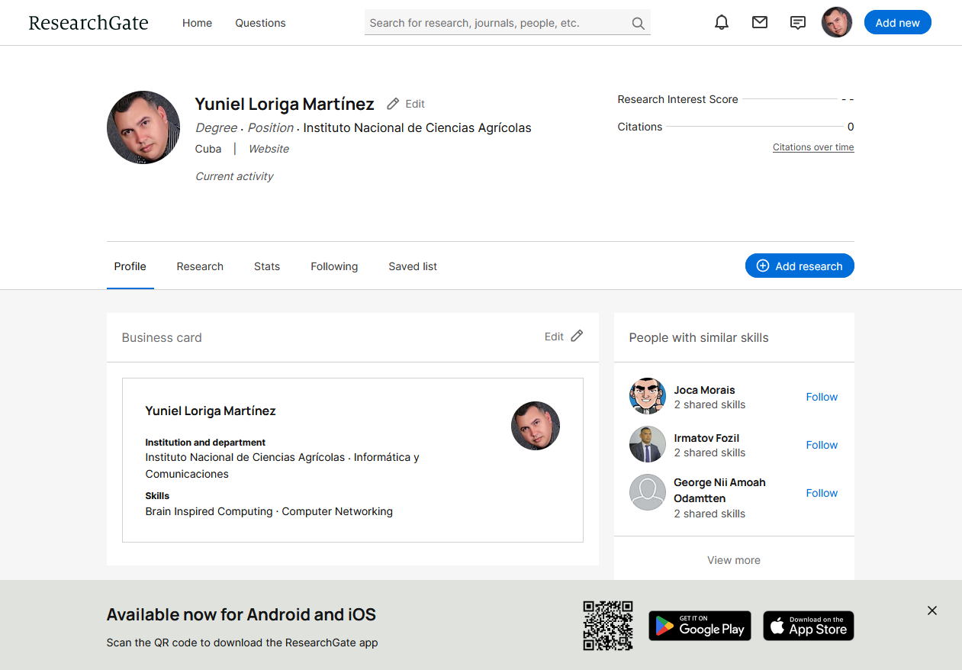

Pasos que seguí para crear mi perfil:
- Entré en la página de ResearchGate y di clic en "Join for free"
- Seleccione el tipo de investigador.
- Introduje los datos de la institución a la que pertenezco.
- Introduje mi nombre de autor normalizado para mejorar la visibilidad.
- Añadí las disciplinas de mi interés.
- Confirme la cuenta a través de mi correo electrónico.
- También fui agregando investigadores a seguir según mis intereses científicos.
Nota para el Profe: Hasta este momento no tengo todavía ninguna publicación científica.

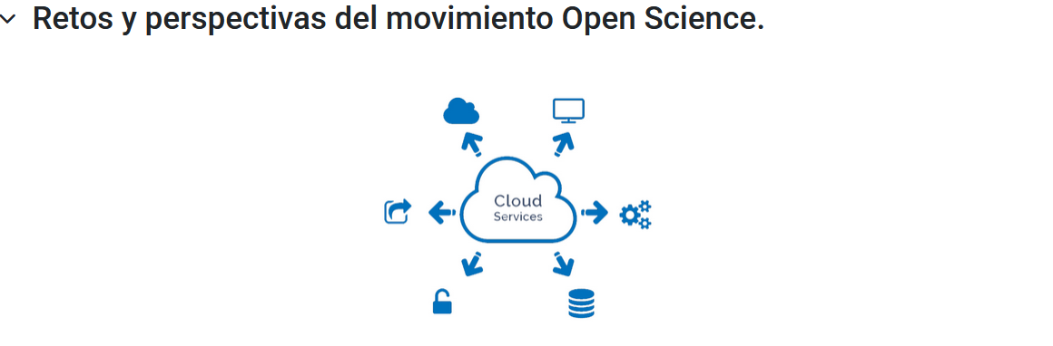

Evaluación final Equipo 1
Abren: jueves, 12 de octubre de 2023, 12:47
Pendientes: sábado, 14 de octubre de 2023, 12:47
Analizar la sección 7 (“Academia Goes Facebook? The Potential of Social Network Sites in the Scholarly Realm”) (pp. 107-122) del libro “Opening science: The Evolving Guide on How the Internet is Changing Research, Collaboration and Scholarly Publishing” (Bartling y Friesike, 2014) y de ahí responder las siguientes preguntas:
- ¿Cuáles son las principales ideas que se defienden ? Describa brevemente cada una de ellas.
- ¿Qué papel juegan internet y las tecnologías derivadas en ese sistema de ideas?
- ¿Cuáles son las publicaciones más citadas desde 2014 a la fecha, según Google Académico, que abordan esas ideas, y en qué revistas se publican?
- ¿Pudieron acceder, directamente, al texto de estas publicaciones?¿En caso de ser negativa la respuesta, describir la causa? En el caso de las publicaciones que pueden ser abordadas, describir brevemente los principales resultados que en ellas se describen.
La evaluación tiene 2 fases:
En la primera fase cada equipo debe crear y compartir con los profesores (Lilibeth:lmgr.1984@gmail.com y Boris: polux27@gmail.com) y el resto de los miembros del equipo, un documento donde responda las preguntas anteriores que debe ser elaborado conjuntamente, en un entorno web colaborativo, se sugiere Google Docs (pero puede ser cualquier sistema que permita realizar un seguimiento de la evolución del documento y los participantes).
El documento tendrá en su primera página el Nombre del equipo, de los integrantes del mismo y como título Evaluación Final Web 2.0. Y a partir de la segunda las respuestas a las preguntas, en forma de artículo científico (en 3ra persona) , Arial 12, interlineado sencillo.
Para la realización de esta fase de la tarea tendremos hasta el 7 de enero de 2021.
En la segunda fase:
Entre el 7 y el 8 de enero los coordinadores de equipo subirán estos trabajos a este espacio (en el EVEA del curso-Moodle) para el intercambio con el resto de los equipos, que deberán analizar el trabajo y realizar preguntas o comentarios al respecto, en foros creados a tal efecto. Esta fase comienza el 11 de enero y termina el 18 de enero. Una semana después serán publicadas las evaluaciones.

